云就业视频双选会求职者端操作指南

第一步，微信扫一扫关注云就业小程序。
第二步，进入小程序后，点击“双选会”选择“云就业视频双选会-XX专场”进入后，可提前点击“报名进入会场”进行报名（如有账号登录即可，若无按照指引进行注册后登记）查看提前了解单位和各岗位信息。
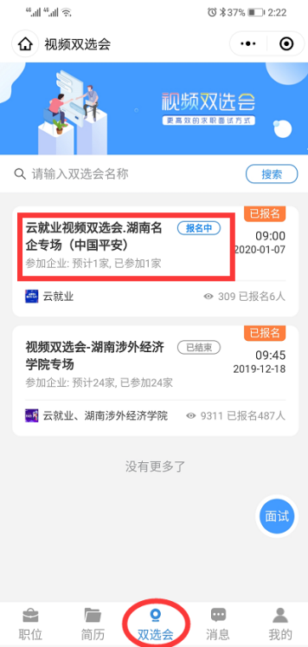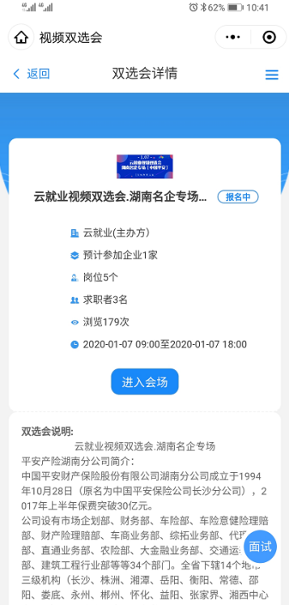
第三步，报名后可提前查看各参会企业信息，进行简历投递和申请面试，并留意相关通知。
在视频双选会当天即可在线上和企业HR进行线上互动以及视频，亦可主动发起面试哦，机会在手中千万不要错过！
